Розташування рослин у приміщенні
Людина здавна прикрашала свій дім квітами, будь то були спочатку зрізані прості польові квіти або кімнатні овочі у горщиках. Історія кімнатного квітникарства бере свій початок з глибокої старовини: людині завжди хотілося мати поряд з собою красиві рослини, що прикрашають його будинок. І зараз популярність кімнатних рослин продовжує зростати. Звідусіль знайдуться рослини: вражаючі зимові сади в громадських будівлях, маленькі горщики на підвіконнях, безліч яскравих квітів в рослинних магазинах.
В наші дні купують більше квітучих, ніж декоративнолистих рослин. Частіше віддається перевага більш ефектним рослинам, але недовговічним видам вічнозелених. Існує багато прийомів, методів, способів аранжування кімнатних рослин як в інтер’єрі, так і в офісах, державних установах та ін.
Людина завжди оточувала себе рослинами, навіть не розуміючи, і не вникаючи при цьому, на скільки корисні є вони. У сучасних панельних будинках із залізобетону вологість повітря набагато нижча за норму - майже як в пустелі. І тут на допомогу може прийти унікальна рослина, здатна перетворити пустелю на оазис, - циперус.
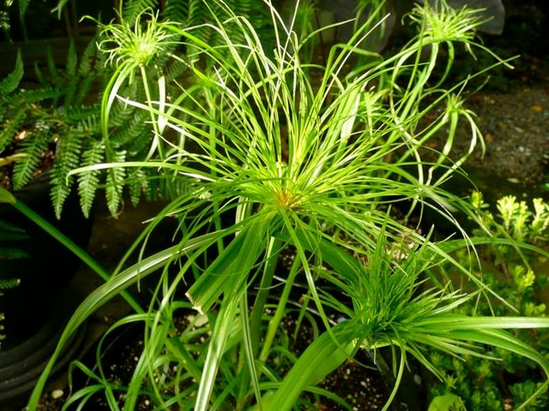

Водно-газовий обмін в приміщенні покращують антуріум, маранта і монстера.
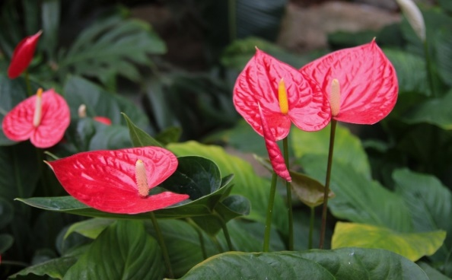
Бажано щоб в будинку був хоч би один кущ герані. Герань дезинфікує і дезодорує повітря.
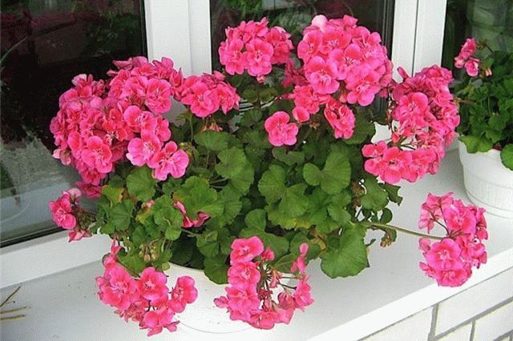
Існує всього декілька правил розташування рослин. Вони повинні відповідати навколишньому оточенню - крупні рослини слід поміщати в просторі кімнати, маленькі горщики - на крихітних підвіконнях. Ефектна рослина може стояти осібно, проте непоказні завжди слід збирати в групу. Перш за все, слід врахувати, що по характеру і розмірам рослинні композиції надзвичайно багатоманітні - від настільної мініатюри до крупної об'емно-просторової композиції зимового саду. І кожному типові інтер'єру відповідають свої моделі композицій. Ці особливості зв'язані, перш за все, з архітектурним плануванням сучасних типових будівель.
